** 相似三角形几何模型（一线三等角）作业卷**

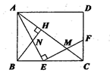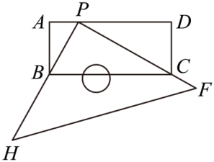1.如图，有一块矩形塑料模料，长为10cm，宽为4cm．将你的手中足够大的直角三角板的直角顶点落在边上（不与、重合），在上适当移动三角板顶点．当三角板两直角边刚好分别通过点与点时，则的长 ．

2.如图，在矩形中，点分别在边上，于点，与交于点，与交于点，则下列结论错误的是( )

1. 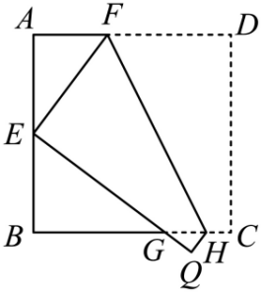 B．

C． D．

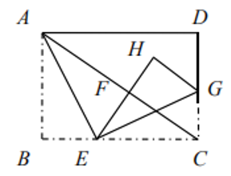3.如图，将边长的正方形折叠，使点落在边的中点处，折痕为，点落在点处，与交于点，则周长是________．

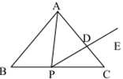4.如图，将矩形纸片沿折叠，使点落在对角线上的点处，再沿折叠，使点落在矩形内的点处，且、、在同一直线上，若，，则______， ______．

5．如图，在中，已知，，是边上的一动点（不与点、重合）.连接，，边与

交于点，当为等腰三角形时，则之长为_________.

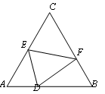6．如图，将等边三角形*ABC*折叠，使得点*C*落在边*AB*上的点*D*处，折痕为*EF*，点*E*，*F*分别在*AC*和*BC*上．若*AC*＝8，*AD*＝2，则＝__________．

7．如图，在中，，在边上，是边上一点，若，，，则的长

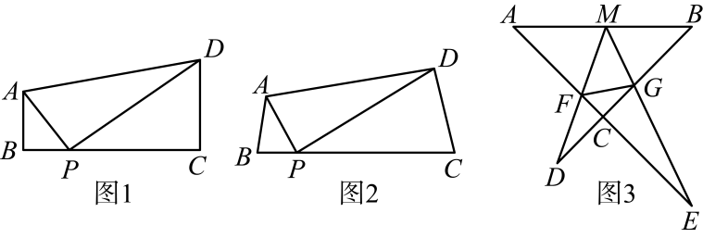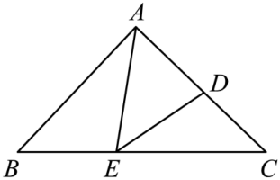8.如图，*M*为的中点，与交于点*C*，且交于*F*，交于*G*． ，，则的长 ．

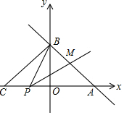9．如图，已知直线y=-x+b与y轴相交于点B（0，3），与x轴交于点A，将△AOB沿y轴折叠，使点A落在x轴上的点C．设点P为线段CA上的一个动点，点P与点A、C不重合．连接PB．以点P为端点作射线PM交AB于点M，使∠BPM=∠BAC．当△PBM为直角三角形时，点P的坐标为

10．如图，在△*ABC*中，点*D*、*E*分别在边*BC*、*AC*上，连接*AD*、*DE*．且∠*B*＝∠*ADE*＝∠*C*．

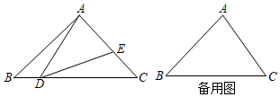（1）证明：△*BDA*∽△*CED*；（2）若∠*B*＝45°，*BC*＝6，当点*D*在*BC*上运动时（点*D*不与*B*、*C*重合）．

且△*ADE*是等腰三角形，求此时*BD*的长．

11．如图，在中，，，点为边上一动点（不与点、重合），过点作射线交于点，使．

（1）求证：；（2）当为直角三角形时，求线段长度．

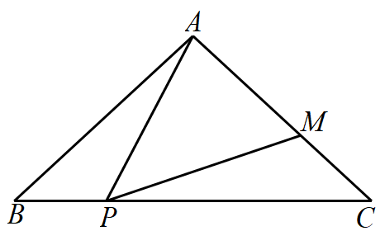

12．点*C*在的延长线上，且，（1）如图（1），若，求证：

【思考探究】（2）如图（2），若，，若，求的值

【拓展延伸】（3）如图（3），连接，若，，若，求*n*的值．

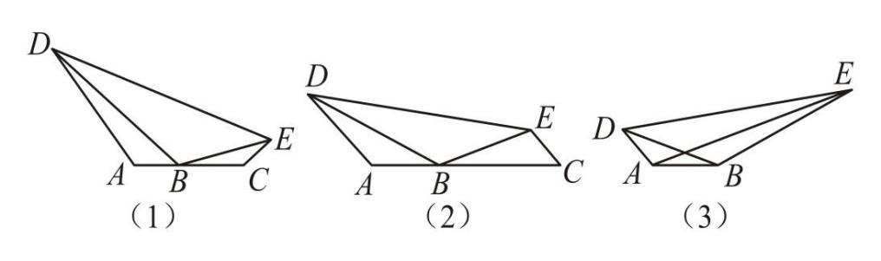

13．问题情境：在学习了三角形的相似后，同学们开始了对不同三角形中的相似模型的探究．

猜想推理：（1）如图1，在等边中，*D*为边上一点，*E*为边上一点，，，，则______．

问题解决：（2）如图2，是等边三角形，*D*是的中点，射线，分别交，于点*E*，*F*，且，求证：．

（3）如图3，，，，*D*是的中点，射线，分别交，于点*E*，*F*，且，求的值．

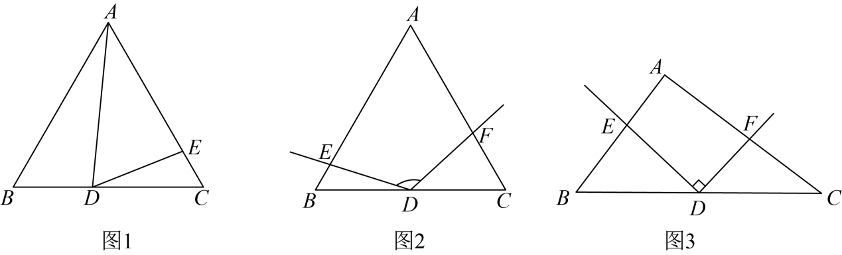

14．（1）问题发现：如图1，，将边绕点*C*顺时针旋转得到线段，在射线上取点*D*，使得．请求出线段与的数量关系；

（2）类比探究：如图2，若，作，且，其他条件不变，则线段与的数量关系是否发生变化?如果变化，请写出变化后的数量关系，并给出证明；

（3）拓展延伸：如图3，正方形的边长为6，点*E*是边上一点，且，把线段逆时针旋转得到线段，连接，直接写出线段的长．

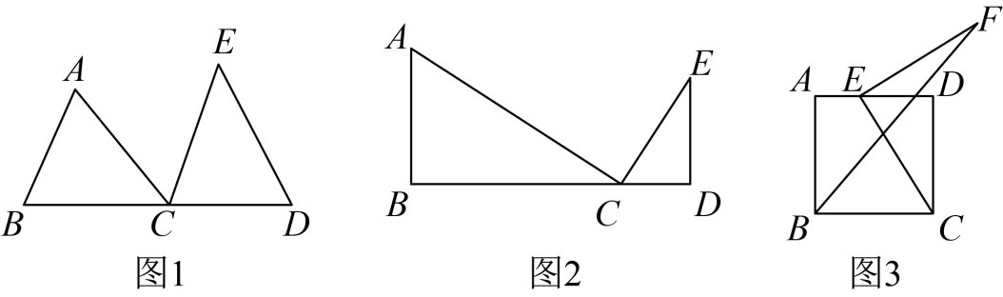

1. 【证明体验】（1）如图1，在四边形中，点*P*为上一点，，

求证：．

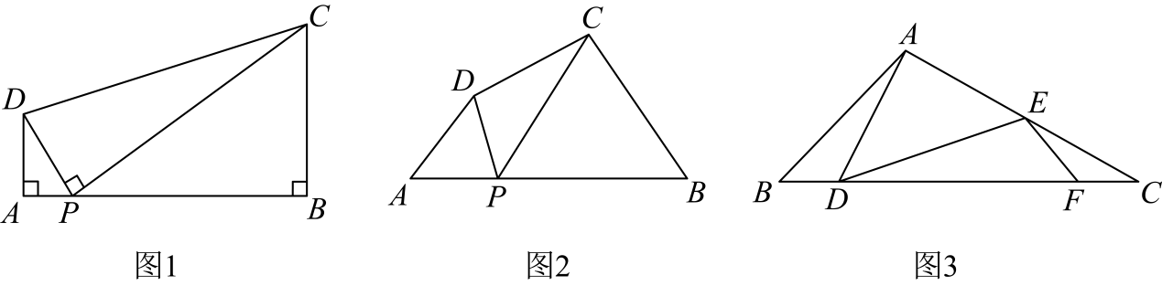【思考探究】（2）如图2，在四边形中，点*P*为上一点，当时上述结论是否依然成立？说明理由．

【拓展延伸】（3）请利用（1）（2）获得的经验解决问题：

如图3，在中，，，以点*A*为直角顶点作等腰*．*点*D*在上，点*E*在上，点*F*在上，且，若，求的长．

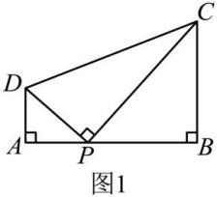

1. （1）如图1，在四边形中，，点为上一点，

若，，，则______；

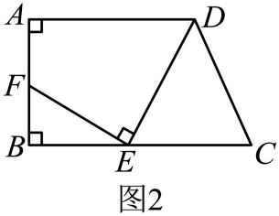（2）如图2，四边形中，，，，点在线段上，且， 连接，作，交于点，则四边形的面积是多少？

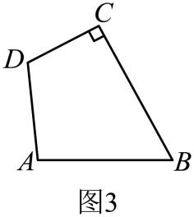（3）如图3，四边形中，，，且，点到的距离为．求四边形面积的最小值．

**参考答案**

1．2cm或8cm

【分析】证明，可得，进而可得的方程，解方程即可求解．

解：∵四边形是矩形，

∴，

∵，

∴，，

∴，

∴，

∴，即，

整理得，

解方程得，，

所以的长为2cm或8cm．

【点拨】本题考查了矩形的性质、相似三角形的判定和性质以及一元二次方程的求解，证明是解题的关键．

2．D

【分析】

根据矩形四个角都是直角，又，利用等角的余角相等，逐个判别可以得出结论.

解：如图：

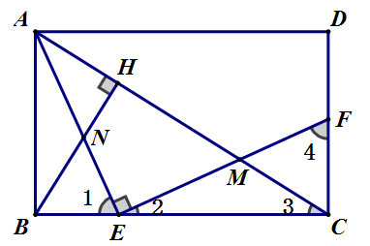

A. 在中，

∵四边形是矩形，且

∴，

，且

，A正确；

B. 在中，

∵四边形是矩形，且

∴，，则

∵，，则

，B正确；

C. 在中

由前面知：，又，, 则,

又∵，

，C正确；

D.在中

已经知道：，而AE并不是的角平分线，

∴,

,错误.

故选D．

【点拨】本题考查了矩形的性质，同角或等角的余角相等，相似三角形的证明，熟练掌握相似三角形的证明方法是解题的关键.

3．12

【分析】

首先根据翻折的性质可得*DF*=*EF*，设*EF*=*x*cm，表示出*AF*，然后利用勾股定理列方程求出*x*，从而得到*AF*、*EF*的长，再证出△*AEF*和△*BGE*相似，根据相似三角形对应边成比例列式求出*BG*、*EG*，然后根据三角形周长的定义列式计算即可得解．

解：由翻折的性质得，*DF*=*EF*，设*EF*=*x*cm，则*AF*=(6−*x*)cm，

∵点*E*是*AB*的中点，

∴，

在*Rt*△*AEF*中，*AE2*+*AF2*=*EF2*，即32+(6−*x*)2=*x2*，

解得，

∴，，

∵∠*FEG*=∠*D*=90°，

∴∠*AEF*+∠*BEG*=90°，

∵∠*AEF*+∠*AFE*=90°，

∴∠*BEG* =∠*AFE*，

又∵∠*B*=∠*A*=90°，

∴△*BGE*∽△*AEF*，

∴，

即，

∴*BG*=4cm，*EG*=5cm，

∴△*EBG*的周长=3+4+5=12(cm)．

故答案为：12．

【点拨】本题考查了翻折变换的性质，勾股定理，相似三角形的判定与性质，熟记性质并求出△*AEF*的各边的长，利用相似三角形的性质求出△*EBG*各边的长是解题的关键．

4．     4     ##2.5

【分析】

根据折叠的性质得到*BE*=*EF*，，利用勾股定理求出*AC*，进而求出*CF*，设，则，，在中，由勾股定理得，即，解方程求出*BE*，进而求出*CE*，再证，即有，则问题得解．

解：根据折叠的性质有*BE*=*EF*，，

∵，，

则设，则，，，

在中，由勾股定理得，

∴，

根据折叠的性质有∠*B*=∠*AFE*=90°,

则有∠*EFC*=90°，

在中，由勾股定理得，

即，

解得，

∴，，

由折叠的性质得，，，

∴，

∴，

又∵，

∴，

又∵，

∴，

∴，即，

∴．

故答案为：4，．

【点拨】本题考查了折叠的性质、勾股定理、相似三角形的判定与性质、一元二次方程的应用等知识，证得进而得到是解答本题的关键．

5．2或

【分析】

分别讨论AP=PD、PD=AD、PA=AD三种情况，当AP=PD时，可证明△APB≌△PDC，可得PC=AB，进而可求出PB的长；当PD=AD时，可证明△APC∽△BAC，根据相似三角形的性质即可求出PC的长，进而可得PB的长；当PA=AD时，P点与点B重合，不符合题意；综上即可得答案.

解：①当AP=PD时，

∵∠APC=∠APD+∠DPC=∠B+∠BAP，∠B=∠APD，

∴∠DPC=∠BAP，

∵AB=AC，

∴∠B=∠C，

∵∠B=∠C，∠DPC=∠BAP，AP=PD，

∴△APB≌△PDC，

∴PC=AB=4，

∴PB=BC-PC=2，

②当PD=AD时，

∵AD=PD，∠APD=∠B，

∴∠APD=∠PAD=∠B，

∵∠PAD=∠B，∠C=∠C，

∴△APC∽△BAC，

∴，即，

解得：PC=，

∴PB=BC-PC=.

③当PA=AD时，P点与点B重合，不符合题意；

综上所述：PB的长为2或.

故答案为2或

【点拨】本题考查全等三角形的判定与性质及相似三角形的判定与性质，熟练掌握判定定理及性质并运用分类思想是解题关键.

6．

解：∵△*ABC*是等边三角形，∴∠*A*=∠*B*=∠*C*=60°，*AB*=*AC*=*BC*=8，∵*AD*=2，∴*DB*=6，由折叠的性质可知，∠*EDF*=∠*C*=60°，*EC*=*ED*，*FC*=*FD*，∴∠*AED*+∠*EDA*=120°，∠*EDA*+∠*BDF*=120°，∴∠*AED*=∠*BDF*，∴△*AED*∽△*BDF*，∴ ====，∴ ==，故答案为．

点睛：本题考查的是翻转变换的性质、相似三角形的判定和性质，掌握相似三角形的判定定理和性质定理、翻转变换的性质是解题的关键．

7．

【分析】根据得到，结合即可得到，从而得到，即可得到答案；

解：∵，

∴，

∵

∴，

∵，

∴，

∴，

∵，，

∴，

∴．

【点拨】本题考查等腰三角形的性质，三角形相似的性质与判定，解题的关键是根据等腰三角形的性质得到三角形相似．

8.解：∵，

∴，

又∵，

∴．

∵，

∴．

当时，，即且．

∵*M*为的中点，

∴，．

又∵，

∴，即：，

又∵，

∴．

9．P1（-，0），P2（0，0）．

解：∵直线y=-x+b与y轴相交于点B（0，3），∴b=3，

∴直线的解析式为y=-x+3，令y=0，得到x=4，

∴A（4，0），∵点C与点A关于y轴对称，∴C（-4，0）；

当∠PBM=90°时，则有△BPO∽△ABO，

∴=，即=，

∴PO=，即：P1（-，0）．

当∠PMB=90°时，则∠PMA═90°，

∴∠PAM+∠MPA=90°，

∵∠BPM=∠BAC，

∴∠BPM+∠APM=90°，

∴BP⊥AC．

∵过点B只有一条直线与AC垂直，

∴此时点P与点O重合，即：符合条件的点P2的坐标为：P2（0，0）．

∴使△PBM为直角三角形的点P有两个P1（-，0），P2（0，0）．

10．（）见分析；（2）或．

【分析】

（1）根据题目已知条件可知，，所以得到，即可得证．

（2）由题意易得是等腰直角三角形，所以，当是等腰三角形时，根据分类讨论有三种情况：①*AD*=*AE*，②*AD*=*DE*，③*AE*=*DE*；因为点*D*不与重合，所以第一种情况不符合，其他两种情况根据等腰三角形的性质“等边对等角”及，求出问题即可．

解：（1）

在中，





又

；

（2），

是等腰直角三角形



*BC*=6，

*AB*=*AC*=*BC*=3

①当*AD*=*AE*时，则

，







点*D*在上运动时（点*D*不与重合）,点*E*在*AC*上

此情况不符合题意．

②当*AD*=*DE*时，如图，

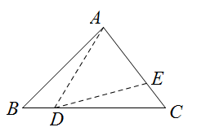



由（1）可知

又 

*AB*=*DC*=

．

③当*AE*=*DE*时，如图

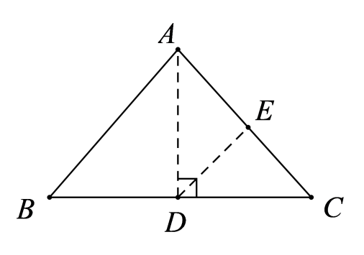

，



平分,

．

综上所述：或．

【点拨】本题主要考查相似三角形的判定及等腰三角形的存在性问题，解题的关键是利用“*K*”型相似模型及根据“等边对等角”、等腰直角三角形的性质得到线段的等量关系，进而求解问题．

11．（1）见分析；（2）或

【分析】（1）由题意易得，则有，证明，进而问题可证；

（2）当为直角三角形时，则可分当时和当时进行分类讨论求解．

解：（1）证明：如图1，

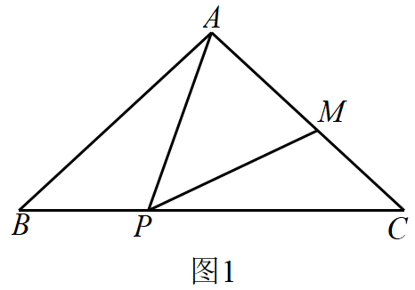

，

，

，

，

，

，

；

（2）解：由题意知，

①当时，如图2，

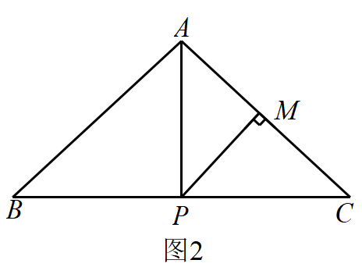

由（1）知，

，

点为中点，

，

，

②当时，如图3，

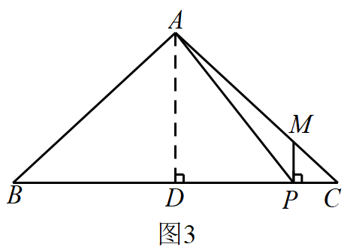

由（1）知，，

作于点，

则，，



，

，

，

，

．

的长是或．

【点拨】本题主要考查相似三角形的性质与判定，熟练掌握相似三角形的性质与判定是解题的关键．

12．（1）见分析；（2）；（3）2

【分析】（1）根据三角形外角的性质可得，从而证明结论；

（2）过点*E*作交*AC*于点*F*，由（1）得，则，设则，，，，即可得出答案；

（3），延长至点*F*，使得，连接，同理得，得，证明，说明，进而解决问题．

解：（1）∵，，

∴，

在和中，，

∴．

（2）如图，过点*E*作，交于点*F*，

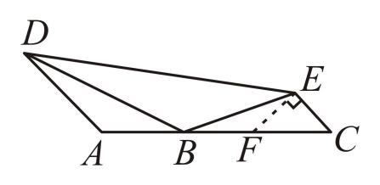

∵，

∴，，

∴，

∴，

∵，

∴，

∴，

由（1）可得：，

∴，

设，则，，

∴，

∴，

故答案为：．

（3）如图，延长至点*F*，使得，连接，

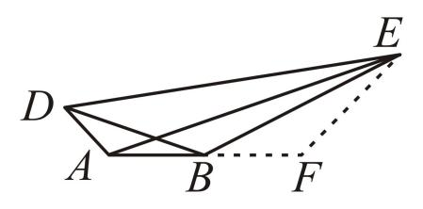

则，

∴，

∵，

∴，

∴，

设，则，，，

∴，

∴，

又∵，

∴，

∴，

∴．

【点拨】本题考查了相似三角形的判定与性质，等腰直角三角形的性质，构造一线三等角基本模型是解题的关键．

13．（1）；（2）见分析；（3）

【分析】（1）首先求出，证明，得到，即可求出结果；

（2）连接，过*D*作于*M*，作于*N*，根据证明，再根据全等三角形的性质可得；

（3）过点分别作于，于，根据勾股定理及中位线的性质可得，，根据矩形的性质可得，最后由相似三角形的判定与性质可得答案．

解：（1）∵在等边中，，，，

∴，

∵，，

∴，

∴，

∴，即，

∴；

（2）如图，连接，过*D*作于*M*，作于*N*，

∵是等边三角形，*D*为的中点，

∴是的平分线，，

∴，，

又∵，

∴，

∴，

∴在与中，

，

∴，

∴；

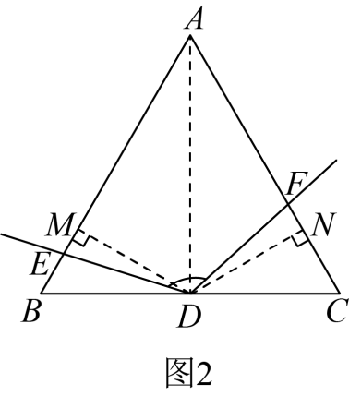

（3）过点分别作于，于，

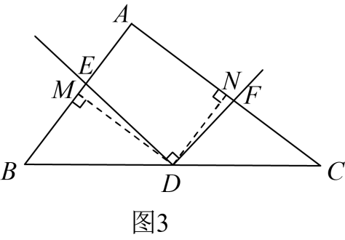

在中，，

是的中点，

，

，，，

，，

是的中点，

是的中位线，是的中位线，

，，

四边形为矩形，

，

，

，

，

，

，

．

【点拨】本题考查了三角形综合题．需要掌握等边三角形的性质，全等三角形的判定与性质，相似三角形的判定和性质，关键是找到图中关键的相似和全等三角形，比较典型，但有点难度．

14．（1）；（2）发生变化，，证明见分析；（3）

【分析】（1）结合“一线三等角”推出，从而证得结论即可；

（2）利用条件证明，然后根据相似三角形的性质证明即可；

（3）作延长线于点，过点作，交于点，交于点，结合“一线三垂直”证明，从而利用全等三角形的性质求出和，最后利用勾股定理计算即可．

（1）解：∵，

∴．

在和中，



∴，

∴．

（2）发生变化，．

证明：由（1）得，，，

∴，

∴，

∴．

（3）如图所示，作延长线于点，过点作，交于点，交于点，

则，，，

由（1）同理可证，，

∴，，

∴，，

∴．

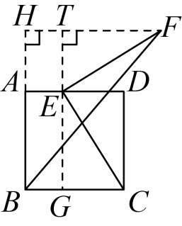

15．（1）证明见分析；（2）结论成立，证明见分析；（3）5；

【分析】（1）如图1，由可得，即可证到，然后运用相似三角形的性质即可解决问题；

（2）如图2，由可得，即可证到，然后运用相似三角形的性质即可解决问题．

（3）证明，求出，再证，可求，进而解答即可．

解：（1）如图1，∵，

∴，

∴，

∴，

∴，

∴；

（2）成立，理由如下：

∵，，

∴，

∵，

∴，

∴，

∴，

∴．

（3）∵， 等腰，

∴，

∵，

∴，

∴，

∴，

∵是等腰直角三角形，

∴，

∵，

∴，

∵是等腰直角三角形，

∴，

∵，

∴，

又∵，

∴，

∴，即，

∵，

∴，

∴，（负根舍去）

∴．

【点拨】本题考查相似三角形的综合题，三角形的相似的判定与性质，一元二次方程的解法，勾股定理的应用，能够通过角将问题转化为一线三等角是解题的关键．

16．（1）；（2）四边形的面积是；（3）四边形面积的最小值为

【分析】（1）根据直角三角形的性质可证，根据相似三角形的性质即可求解；

（2）如图所示，过点作于点，可得四边形是矩形，可求出矩形的面积，根据直角三角形的性质可证，由此可求出的长，，，根据即可求解；

（3）如图所示，过点作，过点作的垂线，交于点，交延长线于点，过点作于点，设，可用含的式子表示的长，分别根据几何图形的面积计算方法列出关于的式子，根据配方法将关于的式子化成顶点式即可求解．

解：∵，，

∴，，

∴，且，

∴，

∴，且，，

∴，

故答案为：；

（2）如图所示，过点作于点，

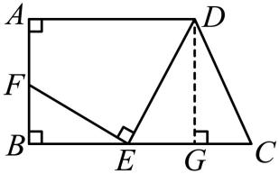

∵，即，，且，

∴四边形是矩形，

∴，，

∴，

∵，，

∴，，

∴，

∴，

∴，且，，，

∴，

∴，解得，，

∴，，

∴，

∴，

∴四边形的面积是；

（3）如图所示，过点作，过点作的垂线，交于点，交延长线于点，过点作于点，且点到的距离为，

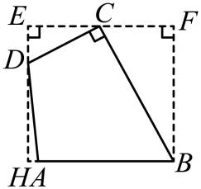

∴，

∵，

∴，

由（1）的推理可知，，且，

∴，

∴，则，

设，则，，，，

∴，，

，，

∴，

∴，

∴

∵，

∴，

∴四边形面积的最小值为．

【点拨】本题主要考查全等三角形的判定和性质，相似三角形的判定和性质，不规则图形的面积的计算方法，配方法等知识的综合，掌握以上知识，图形结合，构造合适的辅助线是解题的关键．